

**Relatório do Trabalho Prático**

**1ª Fase – Logótipo e Descrição da Aplicação Móvel**

Desenvolvimento de Interfaces Aplicacionais

**Docente:** Marisa Filipa Cardoso Pinheiro

**Trabalho realizado por:**

14829 José Gomes

1508 Pedro Carvalho

15809 José Carreira

Ano letivo 2023/2024

Mestrado em Engenharia Informática

Barcelos, novembro 2023

Índice

Índice 2

1. Introdução 3

2. Tema escolhido 4

2.1. Problema Identificado: 4

2.2. Análise do problema: 5

3. Criação logótipo 5

4. Logótipo final 9

5. Descrição 9

5.1. O nome 9

5.2. O logo 10

6. Paleta cores 10

7. Tipografia 10

**Índice de Figuras**

Figura 1 - Let´sGo_v1 6

Figura 2 - Let´sGo_v3 6

Figura 3 - Let´sGo_v2 6

Figura 14 - Incha_v9 Figura 15 - Incha_v10 8

# Introdução

Este relatório é apresentado no âmbito do trabalho prático da unidade curricular de Desenvolvimento de Interfaces Aplicacionais, do Mestrado de Engenharia Informática. Esta unidade tem como principal objetivo criar competências para o desenvolvimento e análise das diferentes fases de um protótipo não-funcional de alta-fidelidade de uma interface aplicacional. Pretende-se, utilizando as várias metodologias de design, desenvolver as diferentes fases de uma interface aplicacional.

# Tema escolhido

O tema do trabalho desta unidade curricular é comum a outras unidades, o que levou à adoção de alguns cuidados na sua escolha. O tema teria de ser algo que fosse transversal a todas as unidades, que permitisse a demonstração das matérias lecionadas e concretizável.

A primeira opção passou por uma aplicação de guia de turismo local (gastronomia, eventos culturais e desportivos, e guia turístico local), com a designação de “MyTour”. Durante a pesquisa verificou-se que existem algumas limitações no acesso a API (Application Programming Interface) com informação cultural local, e grande parte das câmaras municipais não disponibiliza essa informação em ficheiro para download, apenas em consulta direta nos seus sites. Esta falta de informação implicou a troca de tema.

A opção final é uma aplicação que permita agilizar ida a eventos desportivos, após investigação verificou-se que para este tema existe mais informação disponível, mais API’s para consumo e toda esta informação está em constante atualização.

## Problema Identificado:

Os adeptos de futebol em geral normalmente gostam de assistir aos jogos, sejam eles da equipa que apoiam ou outro qualquer jogo.

O problema identificado foi a complexidade na preparação de uma ida a um evento desportivo. Pela indisponibilidade demonstrada, desconhecimento de possibilidades e falta de tempo que as pessoas têm atualmente, de forma a preparar atempadamente os detalhes associados ao evento:

* Onde estacionar
* Onde almoçar/jantar?
* Como chegar lá?

Por estes motivos, uma experiência que deveria ser agradável, com momentos de alegria, entusiasmo e diversão, por vezes acaba por ser motivo de stress e desagradável.

## Análise do problema:

Pretende-se desenvolver uma aplicação que ajude a resolver este problema, fornecendo informação ao utilizador sobre diferentes jogos, locais de estacionamento, estado da meteorologia, restaurantes/bares, direções até ao estádio, de forma rápida e assertiva.

Um utilizador pode verificar eventos desportivos do seu clube ou outros eventos que existam perto dele, dentro de um determinado período temporal e, para cada evento, obter um plano com informação relevante (direções, meteorologia, tempo de viagem, restaurantes/bares perto do recinto desportivo e locais de estacionamento).

# Criação logótipo

Os primeiros esboços foram feitos sem nenhum recurso a ferramentas digitais, durante o qual foi tido em conta a escolha do nome, assim como a forma. Na primeira fase, como o tema era diferente o nome para aplicação também o era.

Figura 1 - Let´sGo_v1Uma imagem com texto, esboço, desenho, escrita à mão

Descrição gerada automaticamente

Figura 2 - Let´sGo_v3

Figura 3 - Let´sGo_v2

De seguida com alteração de tema surgiram novos esboços:

Figura 5 - Incha_v1

Figura 4 - Vamos_v1

Com os novos desenhos e um nome mais concreto, trabalhou-se o logótipo numa ferramenta digital. Mas com alguns erros, tais como demasiado detalhe no logótipo, desproporcionalidade, etc.

Figura 6 – Vamos_v2

Figura 7 - Incha_v2

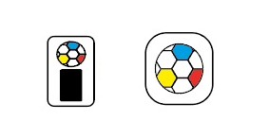

Figura 8 - Incha_v3

Nesta fase, os resultados obtidos face aos conceitos adquiridos em aula não correspondiam às expectativas. Sentiu-se a necessidade de voltar novamente aos esboços, desta vez num quadro de uma sala…

Figura 9 - Incha_v4

Figura 10 - Incha_v5

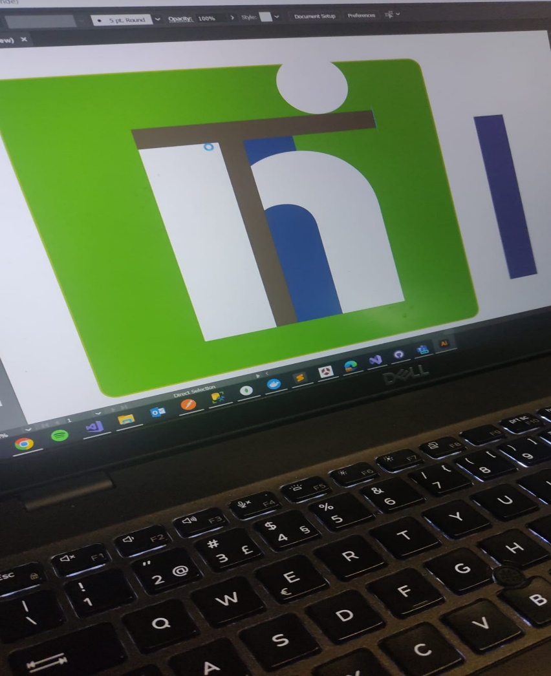Após mais rascunhos, algum debate sobre cor e, com o objetivo de ter um logótipo mais moderno e mais limpo, passou-se para a utilização de ferramentas digitais:

Figura 11 - Incha_v6

 

Figura 12 - Incha_v7 Figura 13 - Incha_v8

 

Figura 14 - Incha_v9 Figura 15 - Incha_v10

# Logótipo final

# Descrição

## O nome

O nome da aplicação, “*incha*”, foi escolhido pela alusão à palavra “*Hincha*”, designação pela qual são conhecidos os fervorosos adeptos de futebol da América do Sul. Optou-se pela “adaptação” e conversão numa palavra da língua portuguesa. Palavra essa, que também é normalmente utilizada entre amigos por “gozo”. *Incha* pode ser alusivo a pagamento de despesas ou insatisfação devido a um resultado desportivo negativo

.

## O logo

Foi escolhida a cor verde, como cor principal, pois é a cor dos relvados onde os jogos decorrem, é também a cor da natureza. O verde está também associado ao sentimento de calma e descanso, que se pretende que a aplicação ajude a proporcionar.

Pensa-se que a complexidade do logótipo acabe por captar a atenção, no sentido de o tentar decifrar.

Utilizou-se a letra “i” como referência ao I de “incha” (primeira vogal do nome), o “n” também como referência à letra correspondente no nome (primeira consoante).

A forma como foi ligado o “i” e “n” forma um “h” que também faz parte de “incha”.

Também a utilização da bola tem o seu propósito: alusão a dar toques com o joelho numa bola.

# Paleta cores

Cor principal

Cores Verde escala de verdes

Fundo branco

Rebordos a +preto ou sem rebordos? Escala de rebordos?

# Tipografia

“TT Interphases Pro Trl Blc”

Rebordos Especificação tipográfica (tipo de letra, peso, estilo, espaçamento, cor) e a respetiva hierarquia e funções;

1. **Conclusão**

A realização da primeira fase deste trabalho foi bastante interessante, ajudou a mudarmos a forma como vemos/analisamos um logótipo, a sua composição e o “valor” fundamental que o logótipo tem na divulgação de uma marca. “Desconstruir” toda a imagem e procurar perceber a mensagem que pretende passar, causou uma mudança na nossa capacidade de avaliação e sentido crítico.

A utilização do Illustrator foi um desafio pois era uma ferramenta com a qual não estávamos familiarizados. Ao longo do desenvolvimento desta fase o conhecimento da aplicação foi aumentando e a evolução do logótipo foi acontecendo de forma gradual. Permitindo obter o resultado final apresentado, que está de acordo com a nossa expetativa e com a “mensagem” que pretendemos passar.